R10521516 廖浚評

OpenCV python

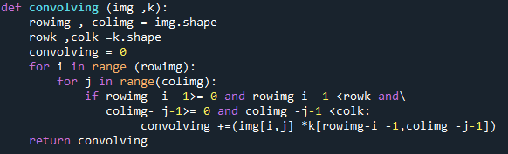

主要利用這個式子去做捲積運算，其他按照要求設定kernel，大同小異

Result

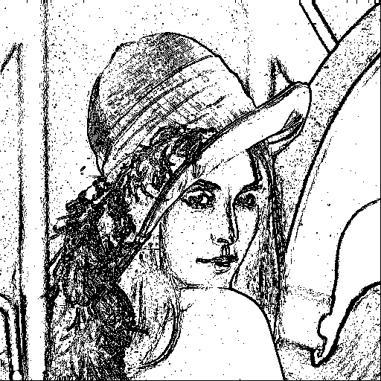

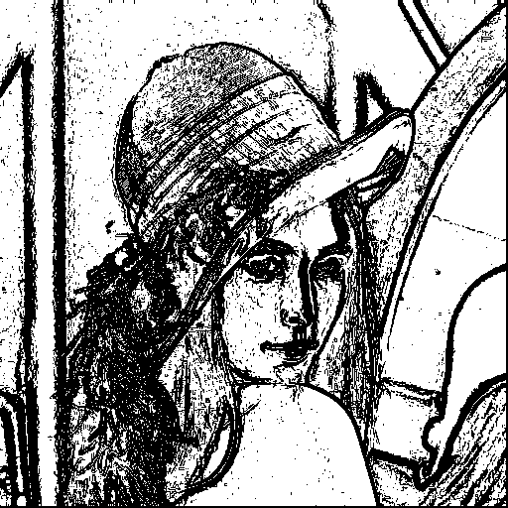Robert:12

Prewitt:24

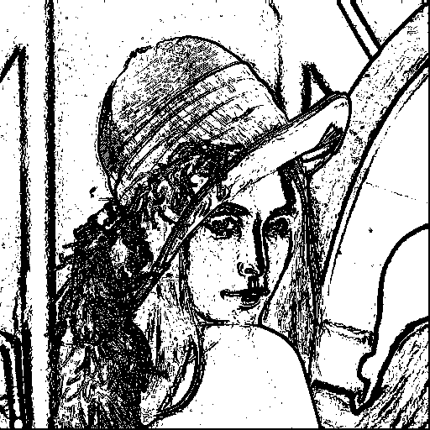

Sobel:38

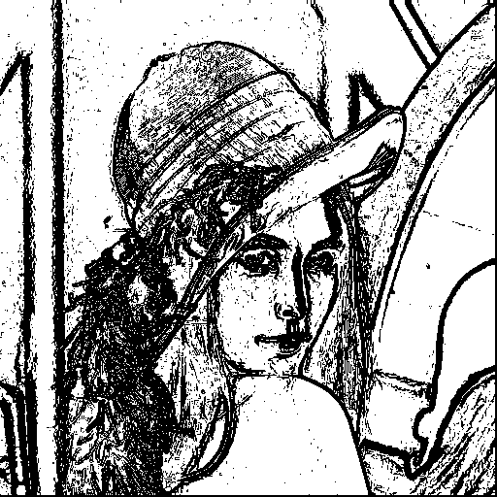

Frei and Chen:30

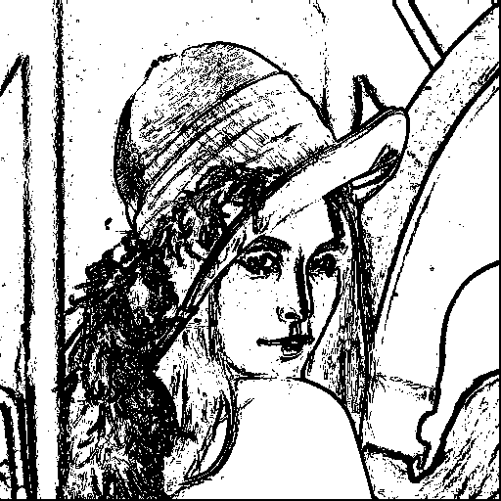

Kirsch:135

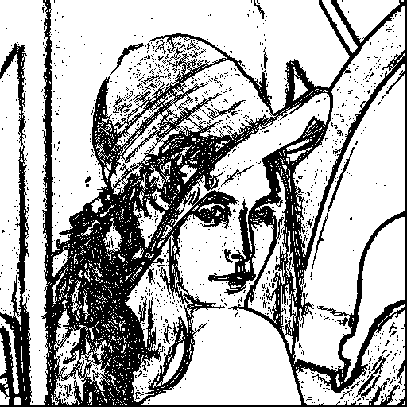

Robinson:43

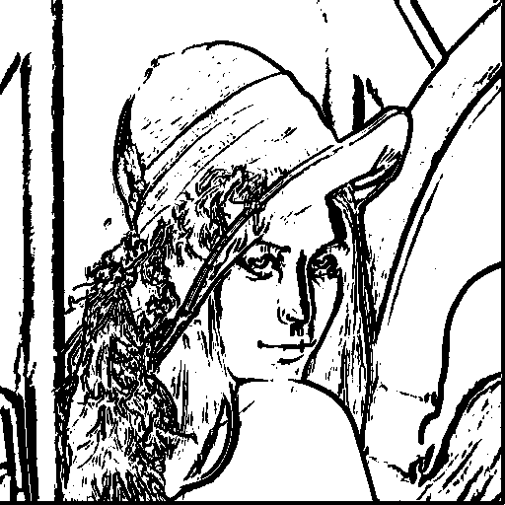 Nevatia-Babu :12500